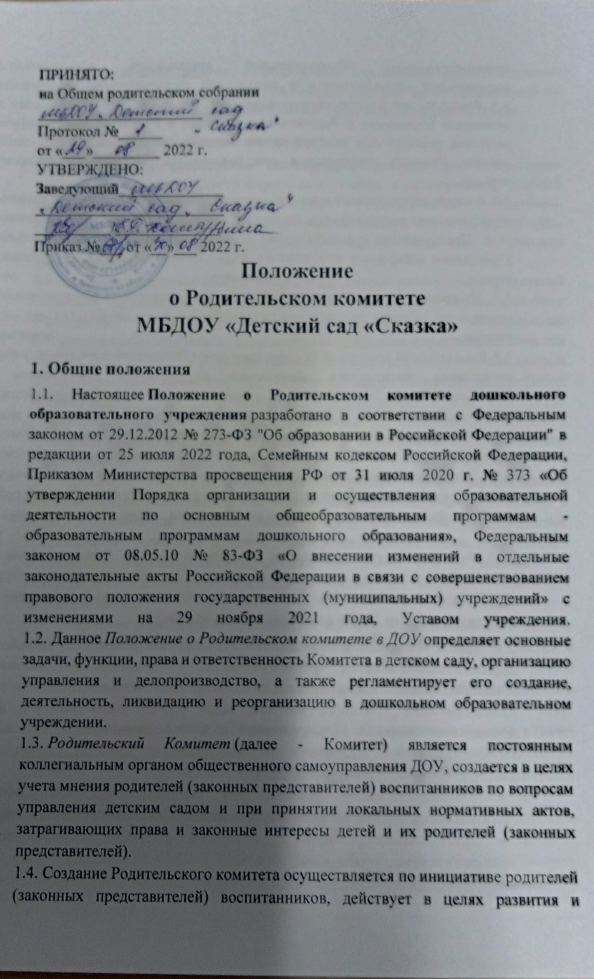ПРИНЯТО:
на Общем родительском собрании
______________________
Протокол №______
от «___»_________ 2022 г.
УТВЕРЖДЕНО:
Заведующий______________
_________________________
__________/______________/
Приказ №___ от «__»___ 2022 г.

Положение
о Родительском комитете МБДОУ «Детский сад «Сказка»

1. Общие положения
1.1. Настоящее Положение о Родительском комитете дошкольного образовательного учреждения разработано в соответствии с Федеральным законом от 29.12.2012 № 273-ФЗ "Об образовании в Российской Федерации" в редакции от 25 июля 2022 года, Семейным кодексом Российской Федерации, Приказом Министерства просвещения РФ от 31 июля 2020 г. № 373 «Об утверждении Порядка организации и осуществления образовательной деятельности по основным общеобразовательным программам - образовательным программам дошкольного образования», Федеральным законом от 08.05.10 № 83-ФЗ «О внесении изменений в отдельные законодательные акты Российской Федерации в связи с совершенствованием правового положения государственных (муниципальных) учреждений» с изменениями на 29 ноября 2021 года, Уставом учреждения.
1.2. Данное Положение о Родительском комитете в ДОУ определяет основные задачи, функции, права и ответственность Комитета в детском саду, организацию управления и делопроизводство, а также регламентирует его создание, деятельность, ликвидацию и реорганизацию в дошкольном образовательном учреждении.
1.3. Родительский Комитет (далее - Комитет) является постоянным коллегиальным органом общественного самоуправления ДОУ, создается в целях учета мнения родителей (законных представителей) воспитанников по вопросам управления детским садом и при принятии локальных нормативных актов, затрагивающих права и законные интересы детей и их родителей (законных представителей).
1.4. Создание Родительского комитета осуществляется по инициативе родителей (законных представителей) воспитанников, действует в целях развития и совершенствования образовательной деятельности, взаимодействия родительской общественности и дошкольной образовательной организации.
1.5. Родительский комитет осуществляет свою деятельность в детском саду на основании Положения о Родительском комитете и Устава ДОУ, правомочен выносить решения при наличии на его заседании не менее половины своего состава. Решения принимаются при голосовании простым большинством голосов.
1.6. В состав родительского комитета входят представители - родители (законные представители) воспитанников, по одному человеку от каждой группы детского сада. Представители в родительский комитет дошкольного образовательного учреждения избираются ежегодно на родительских собраниях по группам в начале учебного года.
1.7. Из своего состава Родительский комитет дошкольного образовательного учреждения избирает председателя (в зависимости от численного состава могут избираться заместители председателя, секретарь).
1.8. Родительский комитет ДОУ соблюдает новое Положение и регламент работы учреждения дошкольного образования, осуществляет деятельность по разработанному и принятому им плану работы, который согласуется с заведующим детским садом.
1.9. Осуществление членами Родительского комитета своих функций осуществляется на безвозмездной основе.
1.10. Решения Родительского комитета рассматриваются на Педагогическом совете и при необходимости на Общем родительском собрании. О своей работе Комитет отчитывается перед Общим родительским собранием не реже двух раз в год.
1.11. Решения Комитета являются рекомендательными. Обязательными для исполнения являются только те решения, в целях реализации которых, заведующим издается приказ по дошкольному образовательному учреждению.

2. Цели и задачи Родительского комитета ДОУ
2.1. Целью Родительского комитета является обеспечение постоянной и систематической связи детского сада с родителями (законными представителями) воспитанников, оказание содействия педагогической пропаганде для успешного решения задач всестороннего развития детей дошкольного возраста в соответствии с ФГОС дошкольного образования.
2.2. Основными задачами родительского комитета являются:
2.2.1. Содействие администрации ДОУ:
- в совершенствовании условий для осуществления образовательной деятельности, охраны жизни и здоровья детей, свободного развития личности;
- в защите законных прав и интересов воспитанников дошкольного образовательного учреждения;
- в организации и проведении досуга детей.
2.2.2. Организация работы с родителями (законными представителями) воспитанников дошкольного образовательного учреждения по разъяснению их прав и обязанностей, значения всестороннего воспитания ребенка в семье.

3. Функции Родительского комитета
3.1. Содействует обеспечению оптимальных условий для организации образовательной деятельности (принимает участие в приобретении учебной литературы, подготовке наглядных методических пособий).
3.2. Координирует деятельность родительских советов групп детского сада.
3.3. Принимает участие в установлении связей педагогов с семьями воспитанников.
3.4. Проводит разъяснительную и консультативную работу среди родителей (законных представителей) воспитанников дошкольного образовательного учреждения об их правах и обязанностях.
3.5. Осуществляет контроль медицинского обслуживания и организации качества питания детей совместно с администрацией детского сада, выполняющей данный контроль согласно принятому Положению об административном контроле организации и качества питания в ДОУ.
3.6. Вносит на рассмотрение администрации предложения по вопросам организации образовательной деятельности в дошкольном образовательном учреждении.
3.7. Принимает участие в организации безопасных условий осуществления образовательной деятельности, соблюдения санитарно-гигиенических правил и норм, в проведении оздоровительных и культурно-массовых мероприятий.
3.8. Оказывает содействие администрации в организации общих родительских собраний и родительских конференций по обмену опытом семейного и общественного воспитания, докладов и лекций для родителей (законных представителей).
3.9. Оказывает содействие в организации конкурсов, соревнований и других массовых мероприятий для воспитанников детского сада и активном участии в них родителей (законных представителей) детей.
3.10. Принимает участие в подготовке дошкольного образовательного учреждения к новому учебному году.
3.11. Родительский комитет ДОУ рассматривает обращения в свой адрес, а также обращения по вопросам, отнесенным настоящим Положением к компетенции Комитета, по поручению заведующего дошкольным образовательным учреждением.
3.12. Обсуждает внутренние локальные нормативные акты по вопросам, входящим в компетенцию Комитета.
3.13. Сотрудничает с общественными организациями по вопросу пропаганды традиций дошкольной образовательной организации, режиму дошкольной жизни.
3.14. Взаимодействует с педагогическим коллективом по вопросам предупреждения правонарушений, безнадзорности и беспризорности среди несовершеннолетних воспитанников.
3.15. Взаимодействует с другими органами самоуправления ДОУ по вопросам организации и проведения мероприятий в дошкольном образовательном учреждении и другим вопросам, относящимся к компетенции Комитета.

4. Организация управления и деятельности
4.1. В состав Родительского комитета входят председатели родительских комитетов групп по 1 человеку от каждой группы.
4.2. Представители Комитета избираются ежегодно на групповых родительских собраниях в начале учебного года.
4.3. Количество членов Родительского комитета дошкольное образовательное учреждение определяет самостоятельно.
4.4. Родительский комитет выбирает из своего состава председателя и секретаря сроком на 1 учебный год.
4.5. В необходимых случаях на заседание Родительского комитета ДОУ могут быть приглашены:
- заведующий, педагогические и медицинские работники дошкольного образовательного учреждения;
- представители общественных организаций, родители, представители Учредителя.
4.6. Лица, приглашенные на заседание родительского комитета, имеют право совещательного голоса.
4.7. Комитет работает по разработанному и принятому им регламенту работы и плану, соответствующим плану работы дошкольного образовательного учреждения. План работы согласовывается с заведующим и утверждается на заседании родительского комитета.
4.8. Председатель организует деятельность Родительского комитета ДОУ:
- совместно с заведующим дошкольным образовательным учреждением осуществляет подготовку и проведение заседаний данного комитета;
- четко определяет повестку дня;
- следит выполнение решений родительского комитета;
- взаимодействует с заведующим детским садом по вопросам самоуправления.
4.9. Родительский комитет созывается его Председателем по мере необходимости, но не реже одного раза в квартал.
4.10. Заседание родительского комитета дошкольного образовательного учреждения правомочно, если на нем присутствовало не менее половины членов его состава.
4.11. Решения Комитета принимаются тайным или открытым голосованием большинством голосов присутствующих на нем членов. Форму голосования Родительский комитет устанавливает в каждом конкретном случае.
4.12. Родительский комитет подотчётен Общему родительскому собранию, перед которым периодически (не реже двух раз в год) отчитывается о выполнении ранее принятых решений.
4.13. Члены Родительского комитета работают на общественных началах, каждый член Комитета имеет определённые обязанности и осуществляет свои функции только на безвозмездной основе.

5. Права и обязанности Родительского комитета
5.1. Родительский комитет имеет полное право:
- разрабатывать и принимать локальные акты (о групповом родительском совете, о постоянных и временных комиссиях Комитета);
- принимать активное участие в обсуждении локальных актов дошкольного образовательного учреждения, непосредственно относящихся к компетенции Родительского комитета, в обсуждении Правил внутреннего распорядка воспитанников ДОУ;
- вносить заведующему детским садом предложения по организации работы педагогического, медицинского и обслуживающего персонала и получать информацию о результатах их рассмотрения;
- вносить предложения, относящиеся к компетенции Родительского комитета, органам самоуправления дошкольного образовательного учреждения и получать информацию о результатах их рассмотрения;
- заслушивать доклады заведующего о состоянии и перспективах работы детского сада и по отдельным вопросам, интересующим родителей (законных представителей) воспитанников;
- свободно распространять информацию о своей деятельности;
- систематически проводить контроль качества питания;
- вызывать на свои заседания родителей (законных представителей) воспитанников, определенных решениями родительских комитетов групп;
- разъяснять и принимать меры по рассматриваемым обращениям граждан в пределах заявленной компетенции;
- пропагандировать передовой опыт семейного воспитания;
- выносить общественное порицание родителям (законным представителям), уклоняющимся от воспитания детей в семье;
- выражать благодарность и поощрение родителям (законным представителям) воспитанников за активную работу в Комитете, оказание помощи в проведении массовых, спортивных, оздоровительных мероприятий и т.д.;
- организовывать постоянные или временные комиссии под руководством членов Родительского комитета для исполнения своих функций;
- устанавливать деловые контакты с общественными, государственными, муниципальными и иными предприятиями, профсоюзными и другими организациями по вопросам оказания помощи дошкольному образовательному учреждению.
5.2. Члены Родительского комитета ДОУ имеют право:
- принимать участие во всех проводимых родительским комитетом мероприятиях;
- избирать и быть избранным в руководящие органы Родительского комитета дошкольного образовательного учреждения;
- участвовать в обсуждении любых вопросов деятельности Комитета и вносить предложения по улучшению его работы;
- участвовать в управлении родительским комитетом;
- вносить предложения о необходимости изменений и дополнений в Положение о Родительском комитете дошкольного образовательного учреждения;
- по своей инициативе или по просьбе родителей (законных представителей) вносить на рассмотрение Родительского комитета вопросы по улучшению работы дошкольного образовательного учреждения;
- выйти из числа членов Комитета по собственному желанию;
- получать информацию о деятельности родительского комитета детского сада.
5.3. Члены Родительского комитета ДОУ обязаны:
- участвовать в работе родительского комитета и выполнять все его решения;
- участвовать в мероприятиях, проводимых Комитетом или родительскими комитетами групп, а также в реализации проектов и программ Родительского комитета дошкольного образовательного учреждения.
5.4. Председатель:
- обеспечивает выполнение решений, принятых на предыдущем заседании Родительского комитета;
- сотрудничает с Учредителем, Педагогическим советом ДОУ и другими лицами и организациями по вопросам функционирования и развития дошкольного образовательного учреждения;
- координирует деятельность родительского комитета, осуществляет работу по реализации программ, проектов и планов;
- представляет Комитет перед администрацией, органами власти и Управлением дошкольного образования.
5.5. Председатель имеет право делегировать свои полномочия членам Родительского комитета.
5.6. Председатель Родительского комитета ДОУ может присутствовать (с последующим информированием Комитета) на отдельных заседаниях Педагогического совета, других органов самоуправления по вопросам, непосредственно относящимся к компетенции Комитета.
5.7. Члены Комитета, не принимающие активное участие в его работе, по представлению Председателя, могут быть отозваны решением Общего родительского собрания до сроков перевыборов комитета, на их место избираются другие.

6. Ответственность Родительского комитета
6.1. Родительский комитет ДОУ несет ответственность:
- за выполнение плана работы;
- за выполнение решений и рекомендаций Комитета;
- за установление взаимопонимания между руководством дошкольного образовательного учреждения и родителями (законными представителями) воспитанников в вопросах семейного и общественного воспитания;
- за качественное принятие решений в соответствии с действующим законодательством Российской Федерации;
- за бездействие отдельных членов Комитета или всего Родительского комитета дошкольной образовательной организации.
6.2. Члены Родительского комитета во главе с его Председателем несут ответственность за эффективность работы Родительского комитета перед общим родительским собранием дошкольного образовательного учреждения.
6.3. Члены Родительского комитета, не принимающие участия в его работе, по представлению председателя Комитета могут быть отозваны избирателями.

7. Делопроизводство Родительского комитета
7.1. Родительский комитет ДОУ в установленном порядке ведет протоколы своих заседаний и общих родительских собраний в соответствии с Инструкцией о ведении делопроизводства в дошкольном образовательном учреждении.
7.2. В книге протоколов Комитета фиксируется:
- дата проведения заседания;
- количество присутствующих;
- повестка дня;
- приглашенные лица (Ф.И.О. должность);
- ход обсуждения вопросов;
- предложения рекомендации и замечания родителей (законных представителей) воспитанников, педагогических и других работников дошкольного образовательного учреждения;
- решение Родительского комитета.
7.3. Протоколы подписываются председателем и секретарем родительского комитета. Нумерация протоколов ведется от начала учебного года.
7.4. Протоколы хранятся в канцелярии дошкольного образовательного учреждения.
7.5. Переписка Комитета по вопросам, относящимся к его компетенции, ведется от имени ДОУ, документы подписывают заведующий и председатель Родительского комитета дошкольного образовательного учреждения.
7.6. Ответственность за делопроизводство в Родительском комитете возлагается на председателя Комитета или секретаря.

8. Привлечение целевых взносов и добровольных пожертвований родителей
8.1. В целях создания благоприятных (финансовых) условий для совместной деятельности всех участников образовательных отношений в ДОУ возможно привлечение целевых взносов и добровольных пожертвований родителей в соответствии с Федеральным законом № 135-ФЗ от 11.08.1995 в редакции от 05.02.2018г. «О благотворительной деятельности и добровольчестве (волонтерстве)».
8.2. Правила привлечения, оформления и расходования внебюджетных средств установлены принятым Положением о привлечении и расходовании добровольных пожертвований в ДОУ.
8.3. Контроль расходования добровольных пожертвований возлагается на Родительский комитет дошкольного образовательного учреждения.

9. Ликвидация и реорганизация Родительского комитета
9.1. Прекращение деятельности родительского комитета может быть произведено путём (слияния, присоединения, разделения) или ликвидации.
9.2. Ликвидация и реорганизация Комитета может производиться по решению Общего родительского собрания.
9.3. Перевыборы Родительского комитета в дошкольном образовательном учреждении проводятся при необходимости.

10. Заключительные положения
10.1. Настоящее Положение о Родительском комитете является локальным нормативным актом ДОУ, принимается на Общем родительском собрании детского сада и утверждается (либо вводится в действие) приказом заведующего учреждением.
10.2. Все изменения и дополнения, вносимые в настоящее Положение, регистрируются в протоколе и оформляются в письменной форме в соответствии действующим законодательством Российской Федерации.
10.3. Положение принимается на неопределенный срок. Изменения и дополнения к данному локальному акту принимаются в порядке, предусмотренном п.10.1. настоящего Положения.
10.4. После принятия Положения (или изменений и дополнений отдельных пунктов и разделов) в новой редакции предыдущая редакция локального акта автоматически утрачивает силу.

